Козьминская
МСО школа
№ 39
5 января
2014 год
Козьминские
школьные вести

Издаётся с мая 2004 года

Поздравляем с Новым 2014 годом!

Пусть Новый год придет к вам в дом, и счастье с радостью побольше принесет!
Пусть этот день надолго запомнится, а все заветные желания исполнятся!
Пусть Новый Год счастливым будет, веселым, добрым, озорным и непременно заводным!
Пусть в этот Новый Год счастье к вам придет, а старый год печали все с собою заберет!

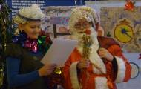
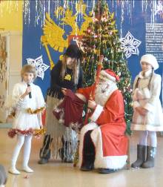
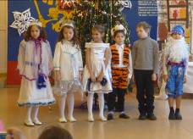
В лунном сиянии снег серебрится,
Пледом пуховым укрылась земля,
Лошадь хозяйкою года к нам мчится:
Нарядна, красива, изящна, легка!
Пред ней отступают зловещие беды,
Невзгоды уводит стремительный бег,
Несет она к лучшему вам перемены,
И радость от славных и ярких побед!
Пусть Лошадь умножит здоровье и силы,
Энергией счастья наполнит вам жизнь,
Подарит большим ожиданиям крылья,
Чтоб все удавалось, надежды сбылись!
Помчит к совершенству, успехам, достатку, ,
Придаст вам уверенность в завтрашнем дне!
7 класс
7 класс
О чём пишем сегодня?
- Открытый урок в 6 классе
- Литературная гостиная
- Интернет – «за» и «против»
- Школьная форма – вопросы и ответы
- Вести из 5 класса
- Новости спорта
- Поздравляем с днём рождения
- Закончен 1 триместр
О самом интересном!
- 15 ноября закончился 1 триместр. Каникулы в школе с 16.11 по 24.11.2013. Ждём всех в школу 25.11.2013.
- В школе прошёл районный семинар директоров и системных администраторов dnevnik.ru школ района. На семинаре директор школы Т. Н. Кобычева и наши учителя Н. С. Смирнова, Г. А. Денисова, Е. С. Латышева поделились опытом работы с ЭЖ. Наши гости увидели много интересного. За круглым столом были обсуждены основные проблемы при работе с ЭЖ. Ученик 11 класса В. Савицкий ответил на вопросы по пользованию ЭД и исполнил для наших гостей песню о виртуальных сетях.
- Школа стала лауреатом конкурса «Лучший потребитель на розничном рынке электроэнергии в 2012 году», организованным «Межрегионсоюзэнерго» среди тысяч потребителей. В начале декабря представитель ОАО «Архангельская сбытовая компания» А. В. Паторий вручил школе хрустальный диск, благодарность и цветы.
Директор школы Т. Н. Кобычева

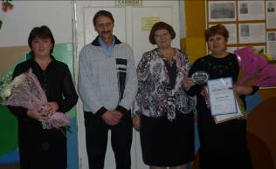

Интернет – «за» и «против»

Сегодня почти у каждого школьника есть Интернет и телефоны. Опасны ли для школьников Интернет и телефоны? У них есть свои плюсы и минусы.

Во-первых, длительное пребывание в положении сидя нарушает подвижность позвоночника и приводит к заболеваниям опорно-двигательного аппарата. Во-вторых, очень напрягаются кисти рук. Поэтому утверждение, что длительное пребывание за компьютером вредит здоровью, совсем не шутка. Интернет привлекает подростков также социальными сетями. У них возникает иллюзия жизни, наполненной эмоциями.
Если вы бесцельно бродите по сайтам, думаете, что бы еще поискать, то только зря тратите время. Значит, пора потянуться, встряхнуться и срочно сделать что-либо, не связанное с компьютером.
Краснобаева Г., Быкова Н., 9 класс
Наши мини - исследования
15 ноября в нашей школе проходил открытый урок по биологии. Урок проводился по теме «Голосеменные». На уроке присутствовали учителя из школ района, но это не помешало нам, ученикам, узнать много нового и интересного!
Галина Александровна пригласила нас поучаствовать в исследовательской работе. По заданиям учителя мы получили допуски на участие; исследование проводили в парах, индивидуально и все вместе; оценивали себя, даже составляли карты исследования, которые заменили нам целую энциклопедию про хвойные растения! Нашу исследовательскую работу сопровождали натуральные образцы растений и яркая презентация, позволившая усвоить материал ещё прочнее.
Урок длился всего 45 минут, но благодаря учителю и, конечно же, нам, увлекательно и занимательно прошло наше мини-исследование! 6 класс

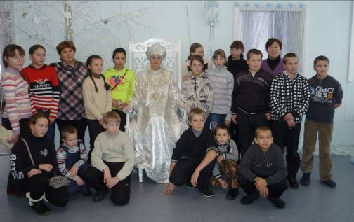

Литературная гостиная
1 ноября для 5, 6 и 8 классов прошла литературная гостиная о Николае Рубцове «Люблю все живое». Учащиеся узнали о трудном военном детстве поэта, о том, как он рано остался сиротой и жил в детском доме в голодные годы войны и послевоенное время. Вологда всегда была его любимым городом. Вологодской земле посвятил он много стихотворений. Из воспоминаний его одноклассников мы узнаем, что любовь к природе зародилась в детские годы: и многое из того, что поэт написал позже, он вынес из детства. Например, стихотворение «Ласточка» - очевидцы утверждают, что у них недалеко от детдома был такой же обрывистый берег реки и там ласточки устраивали свои гнезда. Стихи о животных и природе прочитали пятиклассники и учащиеся 6 класса. Особенно понравились стихи «Добрый Филя» в исполнении Литвиненко Даши, «Медведь» (прочел наизусть Филимонов Артем), «Воробей» (выразительно прочитала Остапенко Юля). На многие стихи прозвучали песни: «Улетели листья», «В горнице», «Зимняя песня». Презентации и видеоклипы сопровождали рассказ о жизни Рубцова. Почему в наше время возникает такой большой интерес к творчеству поэта? В. Распутин на этот вопрос отвечает так: « Многих людей волнует судьба нашей Родины в нелегкое для нее время: а стихи Николая Рубцова как раз об этом». Учитель рус. языка и литературы В.К. Велики

Школьная форма – вопросы и ответы!

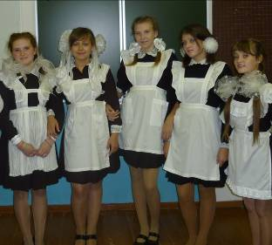
Школьная форма. Это словосочетание вызывает массу вопросов и споров между учащимися и их родителями, учителями. Каково же их мнение по этому вопросу. Попробуем разобраться.
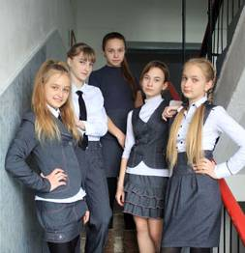
Итак, вопрос первый: почему в нашей школе ввели форму с 2013 года, хотя официально в стране он будет введена с сентября 2014-го. Опрос был проведён среди всех участников нашего эксперимента. Мы сами решали, обсуждали разные варианты. Обсуждение шло и в школе (в переменки, на ученическом совете), и дома. В итоге такой работы утверждение введения школьной формы с этого учебного года состоялось в мае 2013 на Совете школы. Помним, что решение принимали все!
Зато мы можем относительно свободно выбирать фасон юбки или сарафана для девочек, рубашку и джемпер для мальчиков, соблюдая при этом цветовую гамму.
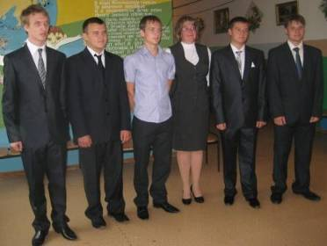
1 сентября нарядной была не только школа. Но и её хозяева в новых школьных формах. Конечно, есть неудобства, особенно, когда есть урок физкультуры. Переодеваться приходится по нескольку раз. Долго и неудобно – скажете вы. Но какие плюсы от этого! Мы следим за своей гигиеной. Скажите, разве приятно сидеть после урока физкультуры мокрому, уставшему и вдыхать ароматы сохнувшего рядом одноклассника? Куда приятнее смотреть на подтянутых и строгих мальчишек и очаровательных девчонок в школьной форме, нежели на учеников в помятых спортивных костюмах!
Следующий вопрос – однообразие каждый день. С другой стороны школьная форма приучает к порядку. Вспомним былые времена. Когда ходили кто во что горазд, как на бразильском карнавале: в чём в школу, в том и дома, и на улицу. Зато было «практично». А сейчас только плюс: не надо думать, что завтра одеть в школу. Форма дисциплинирует. Пришёл из школы – переоденься. На дворе 21 век, мы идём навстречу нанотехнологиям, а в школу ходим, как новогодние ёлки! Должны меняться не только технологии, но и наше представление: как должен выглядеть школьник 21 века. Мы опросили учащихся школы и пришли к выводу, что младшим школьникам нравится в форме ходить. Они чувствуют себя взрослыми, а вот у старших ответы были другие. Нравится ходить подтянутыми, строгими в основном девушкам, юноши болезненнее переживают данные перемены. Хочется свободы и независимости, а тут жёсткие рамки. Ну что ж, друзья, придётся мирится и с этой проблемой: со следующего года введение будет официально во всей стране. Привыкайте и ищите в этом что-то хорошее!
11 класс и Т.Н.Белоголова

О спорте
На районной олимпиаде по физкультуре нашу школу представляли Ларионова Л., Савицкий В., Софьин А. и Ершова Л., которая заняла 1 место среди девочек 8 класса. По традиции прошли соревнования в школе по пионерболу и волейболу. В пионерболе 1 место у 7 класса, 2 место у 6 класса, 3 место – у 5 класса. В волейболе победил 11 класс, у 9 класса 2 место, у сборной 8 и 10 класса – 3 место.
Декабрь – время проведения и школьного турнира по настольному теннису. В младшей группе победили Упыр В. и Белоголов Д., среди старших Быкова Н. и Залужский В. А.Л.Таратин

Поздравляем
с днём рождения!
28.12 - Банцер Ольга, 6 кл
15.12 - Белоголов Денис 7 кл
17.12 - Ларионова Люба, 9 кл
13.12 - Остапенко Юлия, 6 кл
4.12 - Учайкин Павел, 7 кл
02.11 - Белоголов Дима, 7 кл
07.11 - Быкова Нина, 9 кл
28.11 - Туробова Диана, 6 кл
03.11 - Учайкин Илья, 3 кл
26.11 - Шпилевская Кр., 5 кл
03.12 – Журавлёва Маша, 10 кл
02.12 – Залужский Влад, 11 кл
13.12 – Кирюхина Света, 1 кл
26.12 – КобычеваТ. Н.
22.11 – Попова Ю. С.
20.12 – Черкасова Е. Н.

Вести из 5 класса
9 декабря в спортивном клубе «Богатырь» Мартынова Ирина Геннадьевна и библиотекарь Белоголова Наталья Владимировна провели для пятиклассников Козьминской школы игру «Спортивный марафон». В жюри была классный руководитель 5 класса - Валентина Кирилловна Велики. Две команды «Победители» и «Спонсоры» активно соревновались друг с другом, отвечая на вопросы о литературных героях и выполняя спортивные конкурсы: «Хоккей», «Драконы», «Посади дерево», «Морской волк», «Передал – садись» и другие. В спортивных конкурсах обе команды участвовали на равных, но победу одержала команда «Спонсоры», так как увеличила в счете, верно отвечая на вопросы интеллектуального конкурса.
Победителям организаторы вручили сладкий приз. Закончились соревнования чаепитием. Мы хотим поблагодарить Ирину Геннадьевну и Наталью Владимировну за интересное мероприятие и за то, что многие ребята с удовольствием посещают спортклуб «Богатырь».
Ученики 5 класса

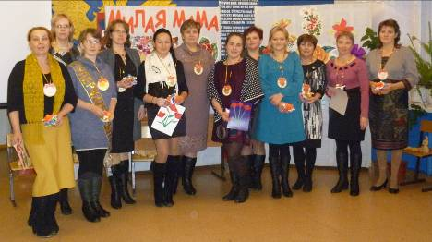

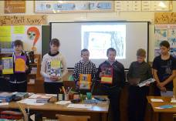
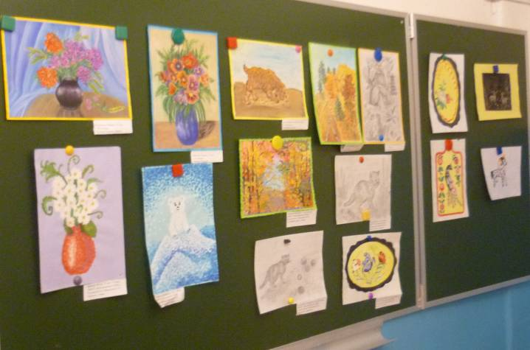
Работы
наших учеников, участников районной выставки «Зеркало природы!»
Руководитель Черкасова Е. Н.

Итоги за 1 триместр (15.11.2013)
1 сентября в школу пришли 77 человек. К нам пришли учиться ребята из Гыжегской начальной школы. На отлично закончили 1 триместр Даша Литвиненко (5 кл), Никита Смирнов (5 класс), Филимонов Артём (6 кл), Селиванова Дарья (6 кл), Уварова Екатерина (6 кл). Хорошистов – 27 человек. Успеваемость – 100%, качество 48%.

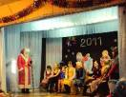
Газета выходит 1 раз в четверть. Тираж 10.
Редакционная коллегия:
спецкорреспонденты из каждого класса,
Учителя – Смирнова Н. С., Белоголова Т. Н.
Адрес – 165787 с. Козьмино,
ул. Первомайская д.35, телефон 8 818 59 74 124

